# PHẦN 3: XÂY DỰNG HỆ THỐNG (IMPLEMENT)

* 1. **Lựa chọn cơ sở dữ liệu**

**3.1.1. Giới thiệu về MySQL**

* **Tên đầy đủ**: MySQL là viết tắt của "My Structured Query Language".
* **Loại hệ quản trị cơ sở dữ liệu**: MySQL là hệ quản trị cơ sở dữ liệu quan hệ (RDBMS), nghĩa là nó sử dụng các bảng để lưu trữ dữ liệu và sử dụng SQL (Structured Query Language) để thực hiện các truy vấn và thao tác dữ liệu.
* **Mã nguồn mở**: MySQL được phát triển bởi Oracle Corporation, nhưng nó là phần mềm mã nguồn mở, tức là người dùng có thể tải về, sử dụng, và tùy chỉnh miễn phí. MySQL có thể được sử dụng cho cả các ứng dụng nhỏ lẫn các ứng dụng lớn với khối lượng dữ liệu lớn.

**3.1.2. Các tính năng chính của MySQL**

* **Quản lý dữ liệu quan hệ**: MySQL hỗ trợ các mối quan hệ giữa các bảng thông qua các khóa chính (Primary Key), khóa ngoại (Foreign Key), giúp tạo ra các cấu trúc dữ liệu phức tạp và quản lý tính toàn vẹn của dữ liệu.
* **SQL hỗ trợ**: MySQL sử dụng ngôn ngữ SQL để thực hiện các truy vấn, bao gồm các câu lệnh như SELECT, INSERT, UPDATE, DELETE, JOIN, và nhiều câu lệnh khác.
* **Hiệu suất cao**: MySQL có khả năng xử lý các truy vấn với tốc độ rất cao, đặc biệt là khi được tối ưu và sử dụng trong các môi trường có tải lớn. Nó hỗ trợ các tính năng như indexing, caching, và phân tán dữ liệu (replication).
* **Bảo mật mạnh mẽ**: MySQL cung cấp các tính năng bảo mật như xác thực người dùng, phân quyền truy cập chi tiết và mã hóa dữ liệu.
* **Tính khả dụng cao**: MySQL hỗ trợ các giải pháp sao lưu và phục hồi dữ liệu, cho phép duy trì tính khả dụng của hệ thống trong các trường hợp lỗi hệ thống.
* **Tính mở rộng**: MySQL có thể dễ dàng mở rộng để xử lý các hệ thống với lượng dữ liệu lớn, từ các ứng dụng nhỏ đến các ứng dụng doanh nghiệp quy mô lớn.

**3.1.3. Lợi ích khi sử dụng MySQL**

MySQL là một hệ quản trị cơ sở dữ liệu mạnh mẽ và linh hoạt, rất phù hợp cho các dự án nhỏ lẫn lớn. Nhờ vào sự dễ sử dụng, khả năng mở rộng và hiệu suất cao, MySQL đã trở thành một trong những lựa chọn hàng đầu cho các nhà phát triển và doanh nghiệp trong việc quản lý dữ liệu.

* 1. **Thiết kế cơ sở dữ liệu:**

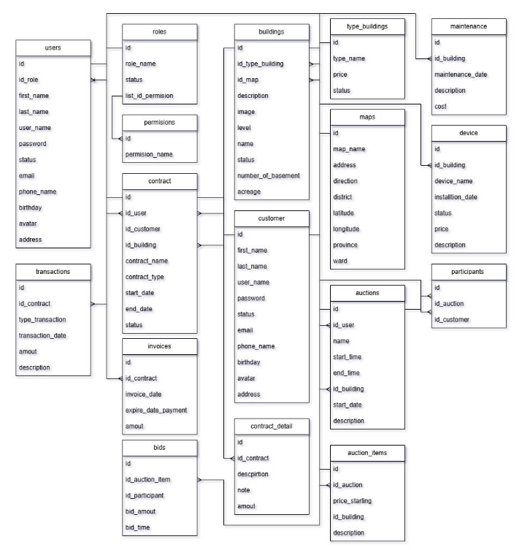

*Hình 72: Mô hình dữ liệu quan hệ*

* + 1. **Bảng users**

*Bảng 9: Đặc tả bảng users*

|  |  |  |  |
| --- | --- | --- | --- |
| Column Name | Data Type | Constraints | Giải thích (Tên cột) |
| id | STRING | PRIMARY KEY | Mã định danh duy nhất của người dùng |
| id_role | STRING | FOREIGN KEY | Mã vai trò của người dùng |
| first_name | STRING |  | Họ của người dùng |
| last_name | STRING |  | Tên của người dùng |
| user_name | STRING |  | Tên đăng nhập của người dùng |
| password | STRING |  | Mật khẩu của người dùng |
| status | INT |  | Trạng thái tài khoản (1: hoạt động, 0: không hoạt động) |
| email | STRING |  | Địa chỉ email của người dùng |
| phone_name | STRING |  | Số điện thoại của người dùng |
| birthday | DATE |  | Ngày sinh của người dùng |
| avatar | STRING |  | Đường dẫn ảnh đại diện của người dùng |
| address | STRING |  | Địa chỉ của người dùng |
| hash_rest | STRING |  | Mã restarts |

* + 1. **Bảng roles**

*Bảng 10: Đặc tả bảng roles*

|  |  |  |  |
| --- | --- | --- | --- |
| **Column Name** | **Data Type** | **Constraints** | **Giải thích (Tên cột)** |
| id | STRING | PRIMARY KEY | Mã định danh vai trò |
| name | STRING |  | Tên vai trò |
| status | INT |  | Trạng thái vai trò |
| list_id_permission | STRING |  | Danh sách các quyền mà vai trò có |

* + 1. **Bảng buildings**

*Bảng 11*: *Đặc tả bảng buildings*

|  |  |  |  |
| --- | --- | --- | --- |
| Column Name | Data Type | Constraints | Giải thích (Tên cột) |
| id | STRING | PRIMARY KEY | Mã định danh của tòa nhà |
| id_type_building | STRING | FOREIGN KEY | Loại tòa nhà |
| id_map | STRING | FOREIGN KEY | Vị trí bản đồ của tòa nhà |
| description | STRING |  | Mô tả chi tiết về tòa nhà |
| image | STRING |  | Đường dẫn hình ảnh đại diện của tòa nhà |
| name | STRING |  | Tên của tòa nhà |
| status | INT |  | Trạng thái của tòa nhà |
| number_of_basement | INT |  | Số tầng hầm của tòa nhà |
| acreage | DOUBLE |  | Diện tích của tòa nhà |

* + 1. **Bảng contract**

*Bảng 12: Đặc tả bảng contract*

|  |  |  |  |
| --- | --- | --- | --- |
| Column Name | Data Type | Constraints | Giải thích (Tên cột) |
| id | STRING | FOREIGN KEY | Mã cụ thể tòa nhà |
| id_user | STRING | FOREIGN KEY | Mã người dùng liên quan tới hợp đồng |
| id_customer | STRING | FOREIGN KEY | Mã khách hàng liên quan tới hợp đồng |
| id_building | STRING | FOREIGN KEY | Mã tòa nhà được thuê/mua |
| id_contract | INT | PRIMARY KEY | Mã định danh hợp đồng |
| start_date | DATE |  | Ngày bắt đầu hợp đồng |
| end_date | DATE |  | Ngày kết thúc hợp đồng |
| status | INT |  | Trạng thái hợp đồng |

* + 1. **Bảng permission**

*Bảng 13: Đặc tả bảng contract*

|  |  |  |  |
| --- | --- | --- | --- |
| **Column Name** | **Data Type** | **Constraints** | **Giải thích (Tên cột)** |
| id | STRING | PRIMARY KEY | Mã định danh quyền |
| permission_name | STRING |  | Tên quyền |
| link | STRING |  |  |

* + 1. **Bảng type_buildings**

*Bảng 14: Đặc tả bảng type_buildings*

|  |  |  |  |
| --- | --- | --- | --- |
| Column Name | Data Type | Constraints | Giải thích (Tên cột) |
| id | STRING | PRIMARY KEY | Mã loại tòa nhà |
| type_name | STRING |  | Tên loại tòa nhà |
| price | STRING |  | Giá thuê hoặc mua |
| status | INT |  | Trạng thái loại tòa nhà |

* + 1. **Bảng maps**

*Bảng 15: Đặc tả bảng maps*

|  |  |  |  |
| --- | --- | --- | --- |
| Column Name | Data Type | Constraints | Giải thích (Tên cột) |
| id | STRING | PRIMARY KEY | Mã định danh bản đồ |
| map_name | STRING |  | Tên bản đồ |
| address | STRING |  | Địa chỉ cụ thể |
| direction | STRING |  | Hướng địa lý |
| district | STRING |  | Quận/huyện |
| latitude | STRING |  | Vĩ độ |
| longitude | STRING |  | Kinh độ |
| province | STRING |  | Tỉnh |
| ward | STRING |  | Phường |

* + 1. **Bảng maintenances**

*Bảng 16: Đặc tả bảng maintenance*

|  |  |  |  |
| --- | --- | --- | --- |
| Column Name | Data Type | Constraints | Giải thích (Tên cột) |
| id | STRING | PRIMARY KEY | Mã định danh bảo trì |
| id_building | STRING | FOREIGN KEY | Mã tòa nhà liên quan tới bảo trì |
| Id_costomer | STRING | FOREIGN KEY | Mã khách hàng liên quan tới bảo trì |
| maintenance_date | DATETIME |  | Ngày bảo trì |
| description | STRING |  | Mô tả công việc bảo trì |
| cost | DOUBLE |  | Chi phí bảo trì |

* + 1. **Bảng transactions**

*Bảng 17: Đặc tả bảng transactions*

|  |  |  |  |
| --- | --- | --- | --- |
| Column Name | Data Type | Constraints | Giải thích (Tên cột) |
| id | STRING | PRIMARY KEY | Mã giao dịch |
| id_contract | STRING | FOREIGN KEY | Mã hợp đồng liên quan đến giao dịch |
| type_transaction | STRING | NOT NULL | Loại giao dịch |
| transaction_date | DATETIME | NOT NULL | Ngày giờ thực hiện giao dịch |
| amount | DOUBLE | NOT NULL | Số tiền giao dịch |
| description | STRING | NULL | Mô tả giao dịch |

**3.2.10. Bảng invoices**

*Bảng 18: Đặc tả bảng invoices*

|  |  |  |  |
| --- | --- | --- | --- |
| Column Name | Data Type | Constraints | Giải thích (Tên cột) |
| id | STRING | PRIMARY KEY | Mã hóa đơn |
| id_contract | STRING | FOREIGN KEY | Mã hợp đồng liên quan đến hóa đơn |
| invoice_date | DATETIME |  | Ngày phát hành hóa đơn |
| expire_date_payment | DATETIME |  | Ngày hết hạn thanh toán |
| amount | DOUBLE |  | Số tiền của hóa đơn |

**3.2.11. Bảng auctions**

*Bảng 19: Đặc tả bảng auctions*

|  |  |  |  |
| --- | --- | --- | --- |
| Column Name | Data Type | Constraints | Giải thích (Tên cột) |
| id | STRING | PRIMARY KEY | Mã đấu giá |
| id_user | STRING | FOREIGN KEY | Mã người tổ chức đấu giá |
| Name | STRING |  | Tên đấu giá |
| start_time | DATETIME |  | Thời gian bắt đầu đấu giá |
| end_time | DATETIME |  | Thời gian kết thúc đấu giá |
| id_building | STRING | FOREIGN KEY | Mã tòa nhà đấu giá |
| start_date | DATETIME |  | Ngày bắt đầu đấu giá |
| description | STRING |  | Mô tả đấu giá |

**3.2.12. Bảng participants**

*Bảng 20: Đặc tả bảng participants*

|  |  |  |  |
| --- | --- | --- | --- |
| Column Name | Data Type | Constraints | Giải thích (Tên cột) |
| id | STRING | PRIMARY KEY | Mã người tham gia |
| id_user | STRING | FOREIGN KEY | Mã người dùng tham gia |
| id_customer | STRING | FOREIGN KEY | Mã khách hàng tham gia |

**3.2.13. Bảng bids**

*Bảng 21: Đặc tả bảng bids*

|  |  |  |  |
| --- | --- | --- | --- |
| Column Name | Data Type | Constraints | Giải thích (Tên cột) |
| id | STRING | PRIMARY KEY | Mã phiếu đấu giá |
| id_auction_item | STRING | FOREIGN KEY | Mã món đấu giá |
| id_participant | STRING | FOREIGN KEY | Mã người tham gia |
| bid_amount | DOUBLE |  | Số tiền đặt cọc |
| bid_time | DATETIME |  | Thời gian đặt giá |

**3.2.14. Bảng auction_items**

*Bảng 22: Đặc tả bảng auction_items*

|  |  |  |  |
| --- | --- | --- | --- |
| Column Name | Data Type | Constraints | Giải thích (Tên cột) |
| id | STRING | PRIMARY KEY | Mã món đấu giá |
| id_auction | STRING | FOREIGN KEY | Mã đấu giá liên quan |
| price_starting | DOUBLE |  | Giá khởi điểm |
| description | STRING |  | Mô tả đấu giá |

**3.2.15. Bảng categories**

*Bảng 23: Đặc tả bảng categories*

|  |  |  |  |
| --- | --- | --- | --- |
| Column Name | Data Type | Constraints | Giải thích (Tên cột) |
| id | STRING | PRIMARY KEY | Mã loại danh mục |
| category_name | STRING |  | Tên loại danh mục của |
| status | INT |  | Trạng thái danh mục |

**3.2.16. Bảng identification**

*Bảng 23: Đặc tả bảng identification*

|  |  |  |  |
| --- | --- | --- | --- |
| Column Name | Data Type | Constraints | Giải thích (Tên cột) |
| identifier | string | PRIMARY KEY | Mã định danh duy nhất của giấy tờ tùy thân của khách hàng |
| id_customer | string | FOREIGN KEY | Mã khách hàng liên kết với giấy tờ tùy thân |
| date_of_issue | datetime |  | Ngày cấp giấy tờ tùy thân |
| place_of_origin | string |  | Nơi cấp giấy tờ tùy thân |
| place_of_residence | string |  | Nơi cư trú của khách hàng |
| front_photo | string |  | Hình ảnh mặt trước của giấy tờ tùy thân |
| back_photo | string |  | Hình ảnh mặt sau của giấy tờ tùy thân |
| full_name | string |  | Tên đầy đủ của chủ sở hữu giấy tờ tùy thân |
| sex | string |  | Giới tính của chủ sở hữu giấy tờ tùy thân |
| nationality | string |  | Quốc tịch của chủ sở hữu giấy tờ tùy thân |